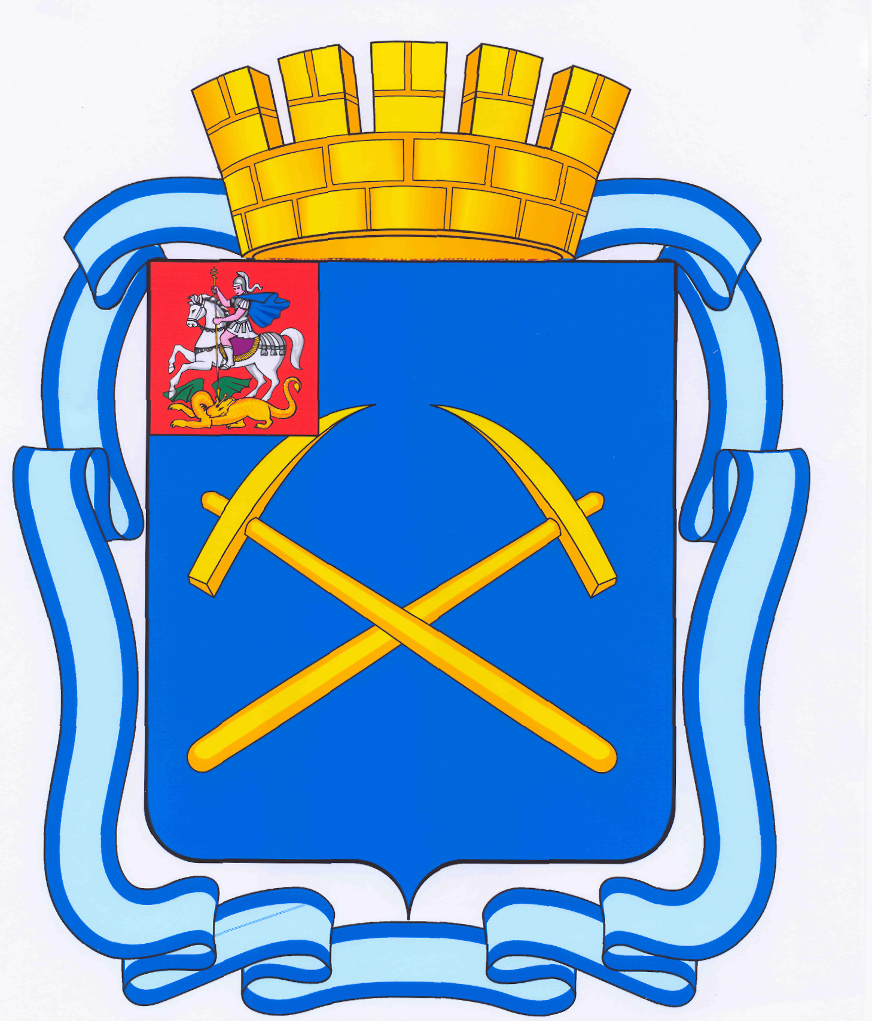

СОВЕТ ДЕПУТАТОВ
ГОРОДСКОГО ОКРУГА ПОДОЛЬСК МОСКОВСКОЙ ОБЛАСТИ

РЕШЕНИЕ

от 23 апреля 2015 г. № 49/2

Об утверждении Порядка регулирования цен (тарифов) на территории муниципального образования «городской округ Подольск Московской области»

Руководствуясь Федеральным законом от 06.10.2003 № 131-ФЗ «Об общих принципах организации местного самоуправления в Российской Федерации», Федеральным законом от 07.12.2011 № 416-ФЗ «О водоснабжении и водоотведении», Федеральным законом от 27.07.2010 №190-ФЗ «О теплоснабжении», Уставом муниципального образования «городской округ Подольск Московской области», в целях правового урегулирования ценообразования на работы и услуги, выполняемые муниципальными унитарными предприятиями и учреждениями,

Совет депутатов городского округа Подольск решил:

1. Утвердить Порядок регулирования цен (тарифов) на территории муниципального образования «городской округ Подольск Московской области» (прилагается).
2. Считать утратившим силу решение Подольского городского Совета депутатов Московской области от 03.04.2009 № 41/1 «Об утверждении Порядка регулирования цен (тарифов) на территории муниципального образования «городской округ Подольск Московской области».
3. Направить настоящее решение Главе городского округа для подписания и обнародования.
4. Настоящее решение вступает в силу с момента опубликования.
5. Контроль за выполнением решения возложить на постоянную депутатскую комиссию по бюджету, финансам, муниципальной собственности, земельным отношениям и развитию предпринимательства (Максимович П.И.).

Председатель Совета депутатов
городского округа Подольск Д.Н. Машков

Глава городского округа Н.И. Пестов

Утвержден
решением Совета депутатов городского
округа Подольск Московской области
от 23.04.2015г. № 49/2

Порядок
регулирования цен (тарифов) на территории муниципального образования «городской округ Подольск Московской области»

1. Общие положения

1.1 Порядок регулирования цен (тарифов) на товары, работы и услуги на территории муниципального образования «городской округ Подольск Московской области» (далее – Порядок) разработан с целью создания единого подхода к решению вопросов регулирования цен (тарифов), отнесенных к компетенции органов местного самоуправления в соответствии с законодательством Российской Федерации и Московской области.
1.2. Настоящий Порядок применяется при расчетах и утверждении подлежащих регулированию цен (тарифов) на выполняемые работы, предоставляемые услуги на территории муниципального образования «городской округ Подольск Московской области» муниципальными унитарными предприятиями и учреждениями (далее - цена (тариф).
1.3. Регулирование цен (тарифов), отнесенных к компетенции органов местного самоуправления, осуществляется для всех категорий потребителей в соответствии с законодательством Российской Федерации и Московской области.

2. Полномочия органов местного самоуправления

2.1. Регулирование цен (тарифов) на территории муниципального образования «городской округ Подольск Московской области» осуществляется органами местного самоуправления:
2.1.1. Советом депутатов городского округа Подольск Московской области (далее – Совет депутатов).
2.1.2. Администрацией города Подольска (далее – Администрация).
2.2. Совет депутатов осуществляет следующие полномочия:
2.2.1. Устанавливает базовую ставку платы за коммерческий наем за один квадратный метр общей площади жилых помещений, находящихся в собственности муниципального образования «городской округ Подольск Московской области»;
2.2.2. Устанавливает базовую ставку арендной платы при сдаче в аренду зданий, сооружений, строений, помещений в них или части помещений, находящихся в собственности муниципального образования «городской округ Подольск Московской области» и размер эксплуатационных расходов на содержание нежилого фонда города Подольска.
2.3. Администрация осуществляет следующие полномочия:
2.3.1. Устанавливает размер платы за содержание и ремонт жилого помещения для нанимателей жилых помещений по договору социального найма жилых помещений муниципального жилищного фонда, а также для собственников жилых помещений, которые не приняли решение о выборе способа управления многоквартирным домом, для собственников помещений в многоквартирном доме, которые на их общем собрании не приняли решение об установлении размера платы за содержание и ремонт жилого помещения.

2.3.2. Устанавливает размер платы за пользование жилым помещением (плата за наем) для нанимателей жилых помещений муниципального жилищного фонда.
2.3.3. Устанавливает цены (тарифы) на услуги, предоставляемые муниципальными предприятиями и учреждениями, и работы выполняемые муниципальными предприятиями и учреждениями, если иное не предусмотрено Федеральными законами.
2.3.4. Определяет метод регулирования цен (тарифов) на платные услуги, предоставляемые муниципальными унитарными предприятиями и учреждениями.
2.3.5. Публикует информацию о ценах (тарифах) для муниципальных унитарных предприятий, учреждений и организаций коммунального комплекса в средствах массовой информации.
2.3.6. Осуществляет в соответствии со своей компетенцией контроль за применением регулируемых цен (тарифов).

3. Общие методы и принципы регулирования цен (тарифов)

3.1. Общими принципами регулирования цен (тарифов) являются:
3.1.1. Обеспечение компенсации экономически обоснованных расходов муниципального унитарного предприятия, учреждения на выполняемые работы, предоставляемые и получение прибыли.
3.1.2. Достижение баланса интересов потребителей работ (услуг) и интересов муниципальных унитарных предприятий и учреждений, обеспечивающего доступность этих работ (услуг) для потребителей и эффективное функционирование муниципальных унитарных предприятий и учреждений.
3.1.3. Обеспечение доступности для потребителей и иных лиц информации о формировании цен (тарифов).
3.2. Регулирование цен (тарифов) в соответствии с законодательством Российской Федерации и законодательством Московской области может осуществляться следующими методами:
3.2.1. Путем согласования цен (тарифов).
3.2.2. Путем индексации установленных цен (тарифов).
3.2.3. Путем ограничения уровня рентабельности.
3.2.4. Допускаются иные методы регулирования цен (тарифов) не противоречащие законодательству Российской Федерации и законодательству Московской области.
3.3. В целях единообразного применения законодательства в сфере государственного регулирования цен (тарифов) органы регулирования муниципального образования при осуществлении функций по регулированию цен (тарифов) руководствуются разработанными и утвержденными уполномоченными органами государственной власти Правительства Российской Федерации, Правительства Московской области для применения муниципальными унитарными предприятиями и учреждениями при формировании цен (тарифов) методическими указаниями, а также методическими указаниями, утвержденными органами местного самоуправления.

4. Порядок рассмотрения и утверждения цен (тарифов), период действия тарифов

4.1. Установление размера платы за содержание и ремонт жилого помещения для нанимателей жилых помещений по договору социального найма жилых помещений муниципального жилищного фонда, а также для собственников жилых помещений, которые не приняли решение о выборе способа управления многоквартирным домом, для собственников помещений в многоквартирном доме, которые на их общем собрании не приняли решение об установлении размера платы за содержание и ремонт жилого помещения утверждается постановлением Главы города Подольска с учетом требований

Жилищного кодекса Российской Федерации, постановления Правительства Российской Федерации от 13.08.2006 № 491 «Об утверждении Правил содержания общего имущества в многоквартирном доме и правил изменения размера платы за содержание и ремонт жилого помещения в случае оказания услуг и выполнения работ по управлению, содержанию и ремонту общего имущества в многоквартирном доме ненадлежащего качества и (или) с перерывами, превышающими установленную продолжительность», постановления Правительства Российской Федерации от 03.04.2013 №290 «О минимальном перечне услуг и работ, необходимых для обеспечения надлежащего содержания общего имущества в многоквартирном доме, и порядке их оказания и выполнения» и других нормативно-правовых актов.
4.2. Установление размера платы за пользование жилым помещением (плата за наем) для нанимателей жилых помещений муниципального жилищного фонда, утверждается постановлением Главы города Подольска с учетом требований Жилищного кодекса Российской Федерации.
4.3. Установление цен (тарифов) на выполняемые работы муниципальными предприятиями и учреждениями и на услуги, предоставляемые муниципальными предприятиями и учреждениями, утверждается постановлением Главы города Подольска.
4.4. Установление цен (тарифов) производится по инициативе муниципального унитарного предприятия, учреждения или руководителя структурного подразделения Администрации, курирующего муниципальное унитарное предприятие, учреждение.
4.5. Цены (тарифы) на работы и услуги муниципальных унитарных предприятий и учреждений, осуществляющих свою деятельность на территории муниципального образования «городской округ Подольск Московской области», устанавливаются и пересматриваются не чаще чем один раз в год, если иное не предусмотрено законодательством.
4.6. Основанием для пересмотра цен (тарифов) является:
- изменение затрат на производство работ и услуг, вызванное ростом цен на коммунальные услуги;
- рост цен на материалы;
- изменение условий оплаты труда и тарифного соглашения;
- изменение других объективных факторов, существенно влияющих на величину цены (тарифа).
- пересмотр цен (тарифов)
4.7. Установление цен (тарифов) производится путем рассмотрения обращений об установлении цен (тарифов), поступающих от муниципальных унитарных предприятий, учреждений в Комитет по экономике Администрации города Подольска.
Срок рассмотрения обращений об установлении цен (тарифов) не может быть более 30 календарных дней, за исключением случаев, когда этот срок может быть продлен для получения дополнительной информации, необходимой для установления цен (тарифов), но не более чем на один месяц.
4.8. Для установления цен (тарифов) муниципальное унитарное предприятие, учреждение представляет в Администрацию материалы, согласованные с руководителем структурного подразделения Администрации, координирующего соответствующую отрасль, а именно:
- письменное мотивированное обращение руководителя муниципального унитарного предприятия, учреждения о необходимости пересмотра цены (тарифа) на бланке организации за подписью руководителя;
- копии учредительных документов;
- основные показатели производственно-хозяйственной деятельности;
- экономическое обоснование по уровню цены (тарифа);
- мониторинг цен (тарифов) аналогичных предприятий, учреждений в соответствующей сфере деятельности.
4.9. В случае необходимости, Администрация вправе запросить дополнительные материалы, указав формы их представления и требования к ним, а муниципальные

унитарные предприятия, учреждения обязаны представить в Комитет по экономике Администрации запрашиваемые материалы.
Результаты рассмотрения обращений об установлении цен (тарифов), поступающих от муниципальных унитарных предприятий, учреждений в Администрацию является заключение Комитета по экономике.
4.10. Цены (тарифы), подлежащие регулированию, устанавливаются на соответствующий период и вступают в силу с начала указанного периода в соответствии с действующим законодательством.

5. Контроль за ценами (тарифами), регулируемыми органами местного самоуправления
5.1. В пределах компетенции, определенной законодательством Российской Федерации и законодательством Московской области, Администрация осуществляет контроль за установленными ценами (тарифами) на территории муниципального образования «городской округ Подольск Московской области».
5.2. В целях обеспечения регулирования цен (тарифов) Администрация вправе:
- осуществлять проверку деятельности муниципальных унитарных предприятий и учреждений, расположенных на территории города Подольска, в отношении соблюдения ими Порядка регулирования цен (тарифов) на территории муниципального образования «городской округ Подольск Московской области»;
- требовать предъявления документов бухгалтерской отчетности, необходимых для проведения проверки соблюдения муниципальными унитарными предприятиями и учреждениями Порядка регулирования цен (тарифов) на территории муниципального образования «городской округ Подольск Московской области»;
- направлять материалы о выявленных нарушениях в соответствующие органы для принятия мер воздействия в соответствии с действующим законодательством.
- осуществлять иные полномочия, установленные законодательством Российской Федерации, законодательством Московской области, а также нормативными правовыми актами муниципального образования «городской округ Подольск Московской области»;
- направлять муниципальным унитарным предприятиям и учреждениям в ходе проверки или после ее завершения предписания, содержащие предложения об устранении нарушений Порядка регулирования цен (тарифов) на территории муниципального образования « городской округ Подольск Московской области», в том числе о возврате неправомерно полученных средств;
- осуществлять контроль за исполнением вышеназванных предписаний.

6. Права и обязанности организаций,
применяющих цены (тарифы), подлежащие регулированию

6.1. Муниципальные унитарные предприятия и учреждения обязаны:
- соблюдать дисциплину регулируемых цен (тарифов);
- оформлять и представлять документацию по формированию цен (тарифов) на работы (услуги) в соответствии с требованиями, установленными действующим законодательством и настоящим Порядком;
- представлять в установленном порядке документы и необходимую информацию по вопросам формирования и применения цен (тарифов).
6.2. Муниципальные унитарные предприятия и учреждения имеют право получать в установленном порядке от Администрации информацию по вопросам ценообразования и контроля за ценами (тарифами).
6.3. Муниципальные унитарные предприятия и учреждения имеют иные права, предусмотренные федеральным законодательством и законодательством Московской области в сфере регулирования и контроля за ценами (тарифами).

7. Ответственность организаций за нарушение Порядка
применения регулируемых цен (тарифов)

Руководители муниципальных унитарных предприятий и учреждений, допустившие нарушения Порядка регулирования цен (тарифов) на территории муниципального образования «городской округ Подольск Московской области», несут ответственность в соответствии с законодательством Российской Федерации.

